Материалы для проведения промежуточной аттестации
по музыке
для 2 класса

1.Найдите лишнее:
Народные инструменты – это…
а) флейта
б) гусли
в) дудка
2.Назовите музыкальный символ России:
а) герб России
б) флаг России
в) гимн России
3.Главная мысль музыкального произведения, душа музыки это:
а) мелодия
б) динамика
в) темп
4.Марш – это музыка…
а) которую удобно петь
б) под которую хочется шагать
в) под которую танцуют
5. Праздник проводов зимы:
а) Масленица
б) Троица
в) Рождество
6.Музыкальный спектакль, в котором все действующие лица и исполнители поют, называется:
а) опера
б) балет
в) концерт
7. Скорость музыки – это
а) темп
б) тембр
в) лад
8.Узнайте композитора:
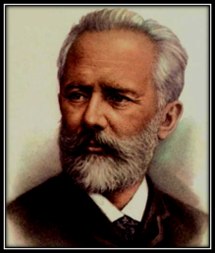
а) П. И. Чайковский
б) С. С. Прокофьев
в) М. П. Мусоргский
9.Музыкант, который руководит большим коллективом музыкантов (хором, оркестром)
а) дирижер
б) пианист
в) композитор
10. Выберите верное утверждение:
а) Композитор – это тот, кто сочиняет музыку.
б) Композитор – это тот, кто играет и поет музыку.
в) Композитор – это тот, кто внимательно слушает и понимает музыку.

11.Какой инструмент озвучивает птичку в симфонической сказке «Петя и волк»
а) гобой
б) флейта
в) скрипка
12. В каком сказочном балете П. И. Чайковского принц побеждает армию крыс?
а) «Щелкунчик»
б) «Золушка»
в) « Спящая красавица»

